
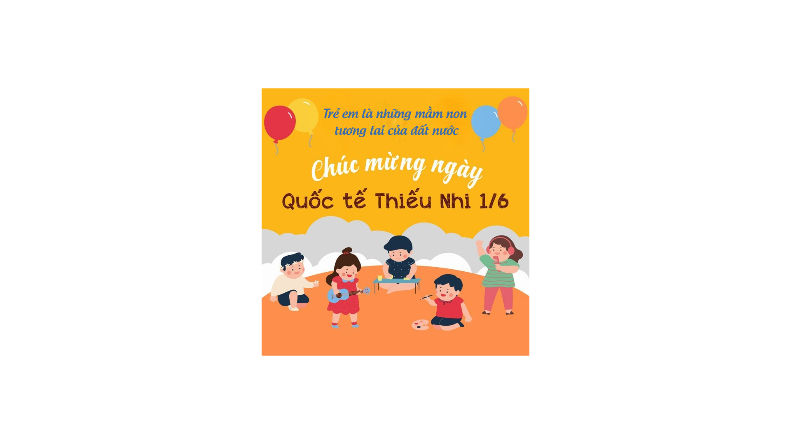
THÁNG 6

THEO DÒNG LỊCH SỬ

Ngày 01/6 | Kỷ niệm 121 năm Ngày sinh đồng chí Hoàng Đình Giong (01/6/1904 - 01/6/2025)
Ngày 01/6 | Ngày Quốc tế Thiếu nhi
Ngày 05/6 | Kỷ niệm 114 năm Ngày Bác Hồ ra đi tìm đường cứu nước (05/6/1911 – 05/6/2025)
Ngày 05/6 | Ngày Môi trường thế giới
Ngày 06/6 | Ngày truyền thống Người cao tuổi Việt Nam
Ngày 08/6 | Ngày Đại dương Thế giới
Ngày 11/6 | Kỷ niệm 77 năm Ngày Chủ tịch Hồ Chí Minh ra Lời kêu gọi thi đua ái quốc (11/6/1948 – 11/6/2025)
Ngày 14/6 | Ngày Thế giới tôn vinh người hiến máu
Ngày 21/6 | Ngày Báo chí cách mạng Việt Nam
Ngày 26/6 | Ngày Hiến chương Liên hợp quốc
Ngày 26/6 | Ngày Toàn dân phòng, chống ma tuý
Ngày 28/6 | Ngày Gia đình Việt Nam

HỌC TẬP VÀ LÀM THEO TƯ TƯỞNG, ĐẠO ĐỨC, PHONG CÁCH HỒ CHÍ MINH

1. Học tập và làm theo tư tưởng Hồ Chí Minh về đạo đức cách mạng “Cần, kiệm, liêm, chính”
Cách đây 76 năm, Chủ tịch Hồ Chí Minh viết tác phẩm “Cần, kiệm, liêm, chính” gồm 04 bài báo với bút danh Lê Quyết Thắng đăng trên báo “Cứu quốc” các số ra ngày 30/5, 31/5, 1/6 và 2/6/1949. Bác đã để lại bài học vô cùng quý báu về đạo đức cách mạng của cán bộ, đảng viên; “Cần, Kiệm, Liêm, Chính” là nền tảng của đời sống mới, nền tảng của thi đua ái quốc.
Trong Di chúc để lại, một lần nữa Bác nhấn mạnh: “Mỗi đảng viên và cán bộ phải thực sự thấm nhuần đạo đức cách mạng, thật sự cần kiệm liêm chính, chí công vô tư”. Lời dạy ấy của Bác cho đến nay vẫn còn nguyên giá trị nhân văn và tính thời sự, có ý nghĩa thiết thực đối với mỗi cán bộ, đảng viên.
Nhớ lời Bác dạy trong bài viết “Thế nào là cần” (Số 1255, ngày 30/5/1949 đăng trên báo “Cứu quốc”):
“Trời có bốn mùa: Xuân, Hạ, Thu, Đông
Đất có bốn phương: Đông, Tây, Nam, Bắc
Người có bốn đức: Cần, Kiệm, Liêm, Chính
Thiếu một mùa thì không thành trời
Thiếu một phương thì không thành đất
Thiếu một đức thì không thành người”.
“Cần”, là siêng năng, chăm chỉ, cố gắng dẻo dai.” Bác nhấn mạnh: “Người siêng năng thì mau tiến bộ. Cả nhà siêng năng thì chắc ấm no. Cả làng siêng năng thì làng phồn thịnh. Cả nước siêng năng thì nước mạnh giàu”. Bác cũng chỉ rõ: “Muốn cho chữ Cần có nhiều kết quả hơn, thì phải có kế hoạch cho mọi công việc.
“Kiệm”, là tiết kiệm, không xa xỉ, không hoang phí, không bừa bãi. Cần với kiệm phải đi đôi với nhau, như hai chân của con người. “Thời giờ cũng cần phải tiết kiệm như của cải. Của cải nếu hết, còn có thể làm thêm. Khi thời giờ đã qua rồi, không bao giờ kéo nó trở lại được,… Muốn tiết kiệm thời giờ, thì việc gì ta cũng phải làm cho nhanh chóng, mau lẹ. Không nên chậm rãi. Không nên "nay lần mai lữa".
“Liêm” là trong sạch, không tham lam”. Người chỉ rõ: “Tham tiền của, tham địa vị, tham danh tiếng, tham ăn ngon, sống yên đều là bất liêm,…”; cán bộ “có quyền mà thiếu lương tâm là có dịp đục khoét, có dịp ăn của đút, có dịp "dĩ công vi tư". Vì vậy, cán bộ phải thực hành chữ liêm trước, để làm kiểu mẫu cho dân”. Mặt khác, Bác cũng nhấn mạnh, "Quan tham vì dân dại". Nếu dân hiểu biết, không chịu đút lót, thì "quan" dù không liêm cũng phải hoá ra liêm. Vì vậy dân phải biết quyền hạn của mình, phải biết kiểm soát cán bộ, để giúp cán bộ thực hiện chữ liêm”.
“Chính”, nghĩa là thẳng thắn, đứng đắn. Ðiều gì không đứng đắn, thẳng thắn, tức là tà”. Cần, kiệm, liêm là gốc rễ của chính. Một người phải Cần, Kiệm, Liêm, nhưng còn phải CHÍNH mới là người hoàn toàn”. Và cán bộ, đảng viên “không giữ đúng cần, kiệm, liêm, chính thì dễ trở nên hủ bại, biến thành sâu mọt của dân”.
Để thực hiện “cần, kiệm, liêm, chính”, Bác yêu cầu phải thống nhất giữa lời nói và việc làm, thực hiện tốt vai trò nêu gương của người cán bộ, đảng viên; “nói đi đôi với làm”, phải biết lấy người tốt, việc tốt để tuyên truyền cho sự nêu gương. Đây là vấn đề hết sức quan trọng, là thuộc tính cơ bản, đặc trưng của đạo đức cách mạng trong mỗi cán bộ, đảng viên. Bởi vì, chỉ có nhất quán giữa nói và làm thì cán bộ, đảng viên mới tạo được lòng tin của quần chúng. Nếu cán bộ, đảng viên nói nhiều làm ít, nói mà không làm hoặc “nói một đằng làm một nẻo”, thì nhất định sẽ mất lòng tin trước đơn vị, trước nhân dân và vai trò của sự nêu gương sẽ không thể phát huy được. Không chỉ căn dặn sâu sắc về vai trò, bản chất, mà quan trọng hơn, trong Di chúc nói riêng và hệ thống tư tưởng của Bác nói chung còn chỉ ra biện pháp để rèn luyện đức tính “cần, kiệm, liêm, chính”.
Bác Hồ chính là tấm gương sáng về phẩm chất “cần, kiệm, liêm, chính” cho mọi cán bộ, đảng viên và quần chúng noi theo. Người đã thực hành triệt để tất cả những quan niệm đạo đức mình đưa ra, thậm chí Người còn làm nhiều hơn, tốt hơn những gì Người nói. Có thể thấy, tư tưởng, những bài học sâu sắc và tấm gương Hồ Chí Minh về đạo đức cách mạng nói chung và cần, kiệm, liêm, chính nói riêng đã luôn có giá trị to lớn trong công tác xây dựng, chỉnh đốn Ðảng và thực hiện các phong trào thi đua yêu nước trong các giai đoạn lịch sử của dân tộc Việt Nam.
Học tập và làm theo tư tưởng Hồ Chí Minh về “Cần, Kiệm, Liêm, Chính”
Học tập và làm theo về “cần”: là phải biết nuôi dưỡng tinh thần và nguồn lực để làm việc lâu dài; phải tích cực, sáng tạo trong công việc, đặc biệt là trong thời đại khoa học công nghệ đang phát triển, kinh tế tri thức đang ngày càng chiếm ưu thế, có “cần” thì việc gì dù khó khăn mấy cũng làm được. Là cán bộ, đảng viên cần phải tích cực, chủ động, sáng tạo với công việc, gần gũi với nhân dân. Trong giai đoạn hiện nay “cần” là yếu tố không thể thiếu được đối với mọi người, đặc biệt là đối với người cán bộ quản lý. Đồng thời đi đôi với cần, phải kiên quyết đấu tranh chống lại tư tưởng lười biếng, thụ động, trông chờ, ỉ lại trong bản thân mình, trong cơ quan, đơn vị và trong xã hội hiện nay.
Học tập và làm theo về “kiệm”: là mọi người không nên xa xỉ, lãng phí, phô trương hình thức, biết tiết kiệm thời gian, tiền bạc, sức lao động của cá nhân, cơ quan, của nhân dân; tiết kiệm từ cái nhỏ nhất tới những cái lớn lao; tiết kiệm điện, nước, văn phòng phẩm, tiết kiệm thời gian học tập, nâng cao trình độ, nghiệp vụ chuyên môn, mỗi giây, mỗi phút đối với những người cán bộ, công chức càng quý báu hơn bội phần, phong cách làm việc phải khoa học, đúng giờ, tôn trọng mọi người: không gây sự sách nhiễu, lãng phí thời gian người khác, của mình và của cơ quan.
Học tập và làm theo về “liêm”: là mọi người phải luôn giữ cho mình được trong sạch, giữ gìn của công và của dân, “không xâm phạm một đồng xu, hạt thóc của Nhà nước, của nhân dân”; “không tham địa vị, không tham tiền tài, không tham danh tiếng”; không tham ô, lãng phí, vun vén cho lợi ích cá nhân. Người cán bộ cách mạng phải liêm khiết, trong sạch, nhất là những người có chức vị, quyền hạn mà thiếu đức liêm, thì rất dễ sa vào chủ nghĩa cá nhân, tham ô, hối lộ, tư lợi, bất minh, thiếu tuân thủ luật pháp.
Học tập và làm theo Bác về “chính”: là bản thân phải thẳng thắn trung thực, không tự cao, tự đại, không nịnh trên, khinh dưới, không dối trá lừa lọc; luôn giữ thái độ chân thành, khiêm tốn đoàn kết, luôn cầu tiến bộ; việc được phân công thì phải làm cho tốt, làm đến nơi, đến chốn; không sợ khó nhọc nguy hiểm; phải gần dân, thân dân, hiểu dân, tôn trọng nhân dân và lắng nghe tâm tư nguyện vọng chính đáng của nhân dân. Việc thiện dù nhỏ mấy cũng làm, việc ác thì dù nhỏ mấy cũng tránh: phải làm tốt tự phê bình và phê bình để phát huy ưu điểm, khắc phục khuyết điểm, thường xuyên chống lại mọi biểu hiện bất chính, mỗi ngày cố làm được một việc có lợi cho cơ quan, đơn vị, cho Tổ quốc, cho nhân dân.
Nguồn: https://dangcongsan.org.vn

2. Chuyện về Bác Hồ: Bác Hồ đến với các cháu mồ côi ở Trại Kim Đồng
Một sáng đẹp trời, Bác Hồ đến với các cháu trại Kim Đồng. Ngay từ phút đặt chân đến cổng trại, nhìn bờ rào giăng dây thép gai, trong mắt bác hiện lên sự nhức nhối. Nói với các cán bộ phụ trách, giọng Bác nhẹ nhàng, nhưng vô cùng thấm thía:
- Đây là nơi nuôi dạy các cháu mồ côi, được mang tên liệt sĩ Kim Đồng, sao các cô, các chú lại rào dây thép gai như nhà tù thế này?
Chú Thuận thưa:
- Dạ thưa Bác, cơ ngơi của thời đại cũ để lại đấy ạ!
Bác lắc đầu: Các cô, các chú phải tháo gỡ đám dây thép gai ngay: Chế độ cũ nhóm các cháu vào đây, chúng ta tiếp tục nuôi dạy vì tương lai các cháu.
Bác đi vào từng căn phòng ở, phòng ăn, phòng học, nơi các cháu vui chơi, Bác khen: “Được cái gọn gàng, ngăn nắp, sạch sẽ, nhưng còn – Bác hỏi cán bộ phụ trách trại:
- Còn thế nào, các cô, các chú biết không?
Mọi người nhìn Bác, vừa xúc động vừa lúng túng, rồi chú Thuận mạnh dạn đáp?
- Thưa Bác, các cháu ở trại còn chật chội ạ!
Bác Hồ mỉm cười:
- Chú nói mới đúng có một phần nhỏ thôi. Đối với các cháu mồ côi, điều lớn nhất là phải bù đắp tình thương, các cháu đã không còn bố mẹ, thì các cô, các chú ở đây là bố, là mẹ của các cháu. Các cô, các chú nuôi dạy các cháu phải đem cả tấm lòng làm mẹ, làm cha mà cư xử, mà săn sóc, mà dạy bảo. Bác thấy ở đây, đối với các cháu còn có vẻ “trại lính”, thiếu cái ấm cúng của gia đình. Dạy bảo các cháu vào khuôn phép, sống có kỷ luật, trật tự là đúng. Nhưng không được để các cháu mất cái hồn nhiên, mất cái vui tươi, thoải mái. Đừng biến các cháu thành các “ông cụ non”. Các cô, các chú phải làm sao cho các cháu thấy trại Kim Đồng là gia đình của các cháu, đi xa các cháu nhớ, lúc ở nhà các cháu vui. Được như vậy thì cần gì phải rào dây thép gai, phải canh phòng nghiêm ngặt với các cháu?
Bác lại hỏi:
- Những cháu kém có nhiều không?
- Thưa Bác, còn nhiều lắm ạ!
- Nhiều là bao nhiêu?
Đồng chí phụ trách bối rối. Bác nói ngay:
- Quản lý các cháu thì cần biết cụ thể từng cháu một, biết chắc chắn cái dở, cái hay của mỗi đứa. Có vậy, thì dạy mới có kết quả tốt. Bác bảo chú Thuận đứng bên:
- Cho Bác gặp cháu bé kém nhất trại:
Em Quốc đứng ngay trước mặt Bác, Bác cúi xuống vuốt nhẹ tóc em. Bác hỏi:
- Tên cháu là gì?
- Thưa Bác, tên cháu là Quốc lủi ạ! Bác nhìn em, ái ngại:
- Ai đặt cho cháu cái tên ấy?
- Dạ thưa, các bạn gọi cháu thế ạ!
- Thưa Bác…Cháu…Cháu hay trốn trại. Cháu chui qua hàng rào, lủi vào các ngõ phố ạ!
- Sao cháu không chịu ở trong trại mà trốn ra ngoài?
- Thưa Bác…ở trong trại khổ cực lắm ạ!
- Khổ cực thế nào?
- Dạ chúng cháu bị gò bó đủ thứ ạ!
- Cháu nói rõ sự gò bó cho Bác nghe nào?
Bác xoa đầu em, Bác đã hiểu thấu tất cả, dù em chưa nói ra được những điều muốn thưa với Bác, Bác khuyên Quốc: “Từ nay cháu phải phấn đấu bỏ cái tên “lủi”, giữ lại cái tên Quốc…”. Nước mắt càng giàn giụa trên hai má Quốc.
Bác Hồ cầm tay em Quốc đi ra chỗ cả trại đang tập hợp đón đợi Bác
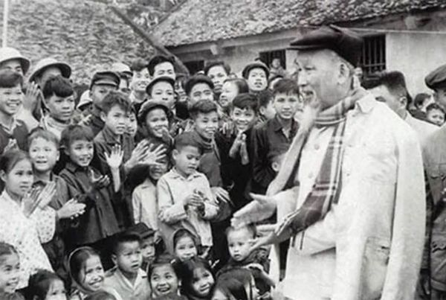
Bác thân mật kể cho các em nghe một số gương tốt của thiếu nhi trong kháng chiến chống Pháp, gương tốt của thiếu nhi ở Liên Xô và các nước bạn. Các em đã không cầm được nước mắt khi Bác kể về thời niên thiếu của Bác, Bác đã từng thèm một cái đồ chơi, ước ao một bộ quần áo mới để mặc Tết. Bác cũng đã mồ côi mẹ từ năm lên chín, lên mười. Bác đã phải bế em đi xin sữa sau ngày mẹ qua đời.
Bác căn dặn các em như ông căn dặn cháu:
- Các cháu phải vâng lời các cô, các chú phụ trách. Thiếu nhi thì phải ngoan, phải thật thà, lễ phép với người lớn, kính trọng người già, giúp đỡ người tàn tật, yếu đau. Các cháu ở trong tập thể với nhau càng phải thương yêu nhau như anh chị em ruột thịt. Và phải dũng cảm sửa chữa những khuyết điểm, những thói hư, tật xấu để lớn lên làm chủ của đất nước, đừng để mình là gánh nặng của xã hội…
Rồi Bác bảo:
- Các cháu có hứa làm điều Bác căn dặn không nào?
Một tiếng “có” vang lên, đều khắp và sôi nổi. Bác còn dặn thêm các em là, noi gương dũng cảm của liệt sĩ Kim Đồng trong học tập và rèn luyện, em nào đạt kết quả tốt, được ban phụ trách báo lên Bác, Bác sẽ gửi phần thưởng. Và Bác hẹn: “Nếu cả trại cùng tiến bộ vượt bậc, Bác sẽ còn về thăm các cháu nhiều lần nữa”.
Ngày hôm ấy, Bác đã để lại rất nhiều quà để chia cho các em. Nhận phần quà của Bác cho, nhiều em đã không ăn, cất làm kỷ niệm.
Từ hôm đó trong từng đôi mắt của các em ngời lên niềm vui nhận quà của Bác. Em Quốc không lủi ra ngoài trại nữa, mà giữ gìn mình như giữ gìn kỷ niệm món quà của Bác trong trái tim.
Theo sách Những mẩu chuyện về tấm gương đạo đức Hồ Chí Minh,
tập 1, Nxb. Chính trị quốc gia, 2015

MỘT SỐ NGÀY KỶ NIỆM TRONG THÁNG

1
Kỷ niệm 120 năm Ngày sinh đồng chí Hoàng
Đình Giong (01/6/1904 – 01/6/2024)

1. Khái lược tiểu sử và quá trình hoạt động cách mạng của đồng chí Hoàng Đình Giong

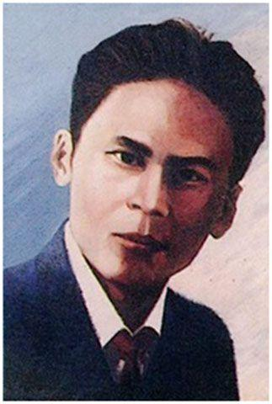  Đồng chí Hoàng Đình Giong | Đồng chí Hoàng Đình Giong (tức Hoàng, Lầu Voòng, Trần Tin, Nam Bình, Văn Tư, Võ Văn Đức, Vũ Đức, Lê Minh, Cụ Vũ), người dân tộc Tày, sinh ngày 01/6/1904 tại làng Thôm Hoáng, xã Hạ Hoàng, về sau chuyển sang thôn Nà Toàn, xã Xuân Phách (nay thuộc phường Đề Thám, thành phố Cao Bằng, tỉnh Cao Bằng) trong một dòng họ giàu truyền thống khoa bảng và yêu nước. Từ khi còn nhỏ, Hoàng Đình Giong là một học sinh thông minh, học giỏi, sớm có tinh thần yêu nước và ghét thực dân đế quốc.
Những năm 1923 - 1924, đồng chí đã bí mật tuyên truyền tinh thần yêu nước trong học sinh các trường tiểu học ở Thị xã Cao Bằng, huyện Hòa An và Hà Quảng. Từ cuối năm 1925 đến đầu năm 1926, đồng chí học ở Trường Bách Nghệ (Hà Nội) và tích cực tham gia phong trào bãi khóa của học sinh Hà Nội, tham gia tổ chức lễ truy điệu nhà yêu nước Phan Chu Trinh và bị đuổi học, trở về Cao Bằng. Với nhiệt huyết và sớm được giác ngộ cách mạng, đồng chí đã tích cực tham gia tuyên truyền, vận động cách mạng tại quê hương.
Năm 1927, đồng chí bí mật sang Long Châu, Trung Quốc để bắt liên lạc với tổ chức Hội. Năm 1928 đồng chí được kết nạp vào Hội Việt Nam cách mạng Thanh niên (VNCMTN). Tháng 12/1929, đồng chí Hoàng Đình Giong được kết nạp vào Đông Dương Cộng sản Đảng và được bầu làm Bí thư chi bộ Hải ngoại (Long Châu, Trung Quốc).
Tháng 3/1935 đồng chí được cử làm Trưởng đoàn đại biểu Xứ uỷ Bắc Kỳ tham dự Đại hội lần thứ I của Đảng tại Ma Cao, Trung Quốc và được bầu vào Ban Thường vụ Trung ương Đảng Cộng sản Đông Dương (khoá I), phụ trách Xứ uỷ Bắc Kỳ.
Ngày 04/02/1936 đồng chí bị thực dân Pháp bắt giam và đày đi khắp các nhà tù đế quốc: Cao Bằng, Hoả Lò - Hà Nội, Sơn La, Bắc Mê - Hà Giang; rồi bị đày đi biệt xứ tận đảo Ma-đa-ga-xca, Châu Phi.
Là người có kinh nghiệm đấu tranh trong nhà tù của đế quốc, đồng chí Hoàng Đình Giong đã có sách lược khôn khéo, tranh thủ lực lượng Đồng Minh và cùng các bạn tù chính trị trở về Tổ quốc an toàn. Năm 1943, trong “chuyến đi thử lửa” trở về nước lần thứ nhất, đồng chí được giao nhiệm vụ đưa yêu sách nhờ Đảng Cộng sản Ấn Độ tạo áp lực dư luận, buộc quân Tưởng thả Lãnh tụ Hồ Chí Minh. Tháng 10/1944, sau khi thoát khỏi nhà tù đế quốc, trở về nước, nhảy dù xuống Cao Bằng, bắt liên lạc với tổ chức.
Trong cuộc Tổng khởi nghĩa tháng Tám năm 1945, đồng chí được giao nhiệm vụ làm Trưởng ban khởi nghĩa của tỉnh Cao Bằng tổ chức lãnh đạo lực lượng vũ trang phối hợp với sự nổi dậy của quần chúng đánh chiếm các nơi chiếm đóng của quân Nhật, đối phó với quân Tưởng, bảo vệ tính mạng, tài sản của nhân dân, giành chính quyền cách mạng ở Cao Bằng từ ngày 20 - 22/8/1945.
Cách mạng tháng Tám năm 1945 thành công, đồng chí Hoàng Đình Giong được Đảng và Bác Hồ giao trách nhiệm Chỉ huy Đội quân Nam tiến. Trong thời gian này, đồng chí đã được Đảng giao giữ nhiều chức vụ quan trọng, như: Chủ nhiệm Chính trị Bộ (Chính uỷ) Quân giải phóng Nam Bộ, Khu Bộ trưởng (Tư lệnh) đầu tiên Khu IX, Khu Bộ tưởng (Tư lệnh) Khu VI. Năm 1947, đồng chí đã anh dũng hy sinh tại mặt trận Ninh Thuận.
Với công lao và cống hiến to lớn cho sự nghiệp cách mạng Việt Nam, đồng chí Hoàng Đình Giong đã được Đảng, Nhà nước truy tặng nhiều phần thưởng cao quý: Huân chương Hồ Chí Minh (năm 1998); Danh hiệu Anh hùng lực lượng vũ trang nhân dân (năm 2009); Lãnh đạo tiền bối tiêu biểu của Đảng và cách mạng Việt Nam (năm 2018).
2. Hoạt động và cống hiến nổi bật của đồng chí Hoàng Đình Giong đối với cách mạng Việt Nam
2.1. Đồng chí Hoàng Đình Giong - người cán bộ chính trị, quân sự cấp cao thuộc thế hệ đầu tiên của Đảng và Quân đội
a) Bí thư Chi bộ hải ngoại Long Châu, chịu trách nhiệm gây dựng và phát triển phong trào cách mạng Cao Bằng - Lạng Sơn
Trước yêu cầu của cách mạng, năm 1927, đồng chí Hoàng Đình Giong đã bí mật tới Long Châu, Trung Quốc tham dự các lớp huấn luyện của Hội Việt Nam cách mạng Thanh niên. Ngày 19/6/1928, đồng chí được kết nạp vào tổ chức Hội VNCMTN tại cơ sở Long Châu và cùng các đồng chí khác xây dựng cơ sở cách mạng, tập hợp cán bộ, mở các lớp huấn luyện, truyền bá tư tưởng yêu nước, cách mạng của đồng chí Nguyễn Ái Quốc.
Với tư cách là người phụ trách Hội ở Long Châu, đồng chí Hoàng Đình Giong đã ra sức chỉ đạo xây dựng, phát triển tổ chức Hội Việt Nam cách mạng thanh niên, đặc biệt Hội mở các lớp huấn luyện; đồng chí vừa là người giảng dạy trực tiếp và chăm lo cơ sở vật chất cho các lớp huấn luyện; chọn cử những thanh niên ưu tú tham gia các lớp huấn luyện của Hội. Nhiều thanh niên các dân tộc Cao Bằng đã lên đường làm cách mạng và được chọn cử tham gia các lớp huấn luyện của Hội. Sau khi kết thúc khoá học, một số đồng chí đã được cử về Cao Bằng tuyên truyền, vận động, tổ chức các cơ sở Hội VNCMTN. Cuối năm 1928, các cơ sở Hội ở thị xã Cao Bằng và Mỏ thiếc Tĩnh Túc đã được thành lập. Đây là những cơ sở Hội đầu tiên, tạo tiền đề cho phong trào cách mạng Cao Bằng phát triển mạnh mẽ.
Tháng 12/1929, đồng chí Hoàng Đình Giong, Hoàng Văn Thụ, Hoàng Văn Nọn được kết nạp vào Đông Dương Cộng sản Đảng và thành lập Chi bộ Hải ngoại ở Long Châu Trung Quốc, đồng chí Hoàng Đình Giong được bầu làm Bí thư Chi bộ (là một trong những đảng viên đầu tiên ở vùng miền núi Cao Bằng, Lạng Sơn). Với tư cách là Bí thư Chi bộ, Đồng chí đã chỉ đạo việc tổ chức, gây dựng và phát triển phong trào cách mạng, thành lập được nhiều chi bộ ở Cao Bằng và Lạng Sơn.
Sau khi Đảng Cộng sản Việt Nam được thành lập, Chi bộ Hải ngoại Long Châu do đồng chí Hoàng Đình Giong làm Bí thư chính thức trở thành chi bộ của Đảng Cộng sản Việt Nam. Dưới sự chỉ đạo trực tiếp của đồng chí Hoàng Đình Giong, cơ sở Đảng, phong trào cách mạng Cao Bằng tiếp tục phát triển. Từ một chi bộ Đảng (năm 1930) đến năm 1935 đã có 10 chi bộ hoạt động ở 5 huyện (Hoà An, Hà Quảng, Quảng Uyên, Thạch An, Nguyên Bình) và mỏ thiếc Tĩnh Túc, với số lượng trên 70 đảng viên. Đến tháng 7/1933, Ban Chấp hành Đảng bộ tỉnh Cao Bằng do đồng chí Hoàng Như làm Bí thư được Đảng Cộng sản Đông Dương công nhận. Cùng với việc xây dựng tổ chức Đảng, đồng chí Hoàng Đình Giong luôn quan tâm chỉ đạo thành lập các tổ chức quần chúng cách mạng ở Cao Bằng (Công hội đỏ, Cộng sản Đoàn, Nông hội đỏ) và trực tiếp chỉ đạo Đảng bộ Cao Bằng xuất bản tờ báo "Cờ đỏ", tuyên truyền cách mạng, giác ngộ quần chúng. Đồng chí đã chỉ đạo xây dựng Cao Bằng thành một trong những cơ sở vững chắc để chắp nối liên lạc giữa Ban Chỉ huy ở ngoài nước của Đảng với bộ phận lãnh đạo Trung ương đang hoạt động trong nước và các cơ sở Đảng trong phạm vi toàn quốc, nhất là trong quá trình tái lập hệ thống tổ chức Đảng và phong trào cách mạng sau thời kỳ bị khủng bố trắng trong những năm 1931-1932.
b) Chỉ đạo các tổ chức và phong trào cách mạng ở Hải Phòng, Quảng Ninh (1933-1936)
Sau cao trào cách mạng năm 1930 - 1931, phong trào cách mạng bị thực dân Pháp khủng bố ác liệt. Đảng bộ Hải Phòng và Hòn Gai (nay là Quảng Ninh) gặp vô cùng khó khăn, hệ thống tổ chức Đảng bị suy yếu, số đảng viên còn lại rất ít. Đầu năm 1933, với cương vị là Uỷ viên Xứ uỷ Bắc Kỳ, đồng chí Hoàng Đình Giong được giao nhiệm vụ kiểm tra, uốn nắn và chỉ đạo xây dựng, củng cố lại tổ chức Đảng và quần chúng ở Hải Phòng và Hòn Gai; đồng thời chắp nối liên lạc giữa hai Đảng bộ Hải Phòng, Hòn Gai với Xứ uỷ Bắc Kỳ.
Bất chấp sự khủng bố, truy lùng của thực dân Pháp, đồng chí Hoàng Đình Giong đã tích cực chỉ đạo, xây dựng và củng cố tổ chức Đảng và quần chúng. Nhờ đó các chi bộ Đảng tại Hải Phòng dần được tái lập và trở thành hạt nhân lãnh đạo phong trào đấu tranh của công nhân và nông dân Hải Phòng, đặc biệt là khu vực Cảng, Nhà máy Xi măng, Nhà máy Tơ, Nhà máy Carông, làng Lạc Viên, khu Hàng Kênh, An Dương, vùng nông thôn Kiến An,… chỉ đạo in nhiều tài liệu, truyền đơn phát động công nhân và quần chúng đứng lên đấu tranh. Tại vùng mỏ Hòn Gai, Cẩm Phả, Đồng chí đã bắt mối liên lạc với những đảng viên còn lại, chỉ đạo tập trung tổ chức các Hội Ái hữu, Công hội đỏ để làm nòng cốt tuyên truyền, giác ngộ quần chúng đấu tranh; kết nạp quần chúng ưu tú vào Đảng và trực tiếp chỉ đạo khôi phục một số chi bộ Đảng như: Chi bộ Uông Bí - Vàng Danh, Chi bộ nhà máy kẽm Quảng Yên...
Trong những năm 1932-1935, đồng chí Hoàng Đình Giong hoạt động thường xuyên, liên tục ở trong nước và ngoài nước. Đồng chí vừa trực tiếp lãnh đạo khôi phục tổ chức đảng ở các địa phương (Cao Bằng, Hải Phòng, Quảng Ninh), vừa tích cực xây dựng, chắp nối đường dây liên lạc với các cơ sở Đảng ở Bắc Kỳ, đồng thời ra sức khôi phục phong trào cách mạng giai đoạn 1933 - 1935.
Đầu năm 1936, thực hiện sự phân công của Trung ương, đồng chí Hoàng Đình Giong trở lại vùng Duyên Hải (Hải Phòng, Quảng Ninh) hoạt động nhằm tăng cường củng cố đường dây liên lạc từ nước ngoài về nước chỉ đạo phong trào đấu tranh cách mạng. Ngày 04/02/1936, tại Hải Phòng, đồng chí Hoàng Đình Giong bị mật thám Pháp bắt giam và đày đi nhiều nhà tù trong nước, rồi đày đi biệt xứ tận đảo Ma-đa-ga-xca (châu Phi); và đến tháng 10/1944 mới thoát khỏi nhà tù đế quốc, trở về Cao Bằng.
c) Lãnh đạo khởi nghĩa giành chính quyền tại tỉnh Cao Bằng
Trở về nước, đồng chí Hoàng Đình Giong được đồng chí Vũ Anh (tức Trịnh Đông Hải), Uỷ viên Trung ương Đảng giao nhiệm vụ cùng Đảng bộ Cao Bằng tích cực chuẩn bị khởi nghĩa giành chính quyền. Đồng chí đã tích cực khẩn trương củng cố lực lượng vũ trang phối hợp với phong trào cách mạng của quần chúng tại căn cứ địa Cao Bằng, chuẩn bị đón thời cơ giành chính quyền trong cả nước.
Sau ngày Nhật đảo chính Pháp (09/3/1945), đồng chí Hoàng Đình Giong cùng Tỉnh uỷ Cao Bằng lãnh đạo Nhân dân nổi dậy khởi nghĩa, xoá bỏ chính quyền cũ, thành lập chính quyền nhân dân ở hầu hết khắp nơi trong tỉnh; đồng thời trấn áp bọn phản động và thổ phỉ. Đồng chí chỉ huy đánh bọn thổ phỉ ở Háng Tháng (Thông Nông) vào tháng 6/1945, tiêu diệt và bắt gọn cả toán phỉ trên 300 tên, thu 135 khẩu súng các loại. Giữa năm 1945, đồng chí Hoàng Đình Giong được bổ sung vào Tỉnh ủy Cao Bằng phụ trách quân sự, phối hợp chặt chẽ với Đội Việt Nam tuyên truyền giải phóng quân, đánh giặc để bảo vệ vùng giải phóng.
Đầu tháng 8/1945, thực hiện Quân lệnh số 1 của Ủy ban Khởi nghĩa toàn quốc, Đảng bộ Cao Bằng cử ra Uỷ ban Khởi nghĩa của tỉnh do đồng chí Hoàng Đình Giong làm Trưởng ban tổ chức lãnh đạo lực lượng vũ trang phối hợp với sự nổi dậy của quần chúng đánh chiếm các nơi chiếm đóng của quân Nhật, đối phó với quân Tưởng, bảo vệ tính mạng, tài sản của Nhân dân, giành chính quyền cách mạng từ ngày 20 - 22/8/1945. Ngoài việc lãnh đạo chung, đồng chí trực tiếp chỉ đạo khởi nghĩa tại Nước Hai, châu lỵ Hoà An.
d) Chỉ huy Đội quân Nam tiến và Mặt trận Khu IX, Khu VI, cùng cả nước đánh đuổi thực dân Pháp xâm lược
Ngay sau Cách mạng tháng Tám năm 1945 thành công, thực dân Pháp đã gây hấn ở Nam Bộ, thực hiện mưu đồ đặt ách thống trị trên đất nước ta một lần nữa. Hưởng ứng lời kêu gọi của Đảng, tỉnh Cao Bằng phân công đồng chí Hoàng Đình Giong chỉ huy Chi đội Nam tiến của tỉnh; ngày 30/9/1945, tại cơ quan Bộ tham mưu ở Hà Nội, đồng chí được Đảng và Bác Hồ giao nhiệm vụ Chính trị ủy viên bộ đội Nam tiến, với bí danh là Võ Văn Đức (tên Bác Hồ đặt) và phụ trách Chi đội Nam tiến Cao Bằng, Nam Định, Thái Bình. Đội quân Nam tiến đã trở thành là bộ phận nòng cốt của lực lượng vũ trang và phong trào kháng chiến Nam Bộ đã phối hợp với quân, dân Sài Gòn - Gia Định chiến đấu anh dũng, ngăn chặn, làm chậm bước chân xâm lược của thực dân Pháp, tạo điều kiện cho cả nước có thời gian chuẩn bị vật chất, tinh thần bước vào cuộc kháng chiến lâu dài.
Tháng 11/1945, tại Hội nghị An Phú Xá (Gia Định), đồng chí Võ Văn Đức (lúc này đã được đổi tên thành Vũ Đức) được cử làm Chủ nhiệm Chính trị Bộ (Chính uỷ) Quân giải phóng Nam Bộ. Ngày 10/12/1945, Xứ uỷ Nam Bộ triệu tập hội nghị mở rộng, Đồng chí được Trung ương cử làm Khu Bộ trưởng (Tư lệnh) Khu IX. Khu Bộ trưởng Vũ Đức đã cùng một đơn vị tiếp tục “Nam tiến” tới tận Cà Mau. Tại Chiến khu IX, Đồng chí cùng với Liên Tỉnh ủy và Bộ Chỉ huy Chiến khu đề ra những chủ trương đúng đắn phù hợp với đặc điểm tình hình địch - ta trên chiến trường, chỉ huy các mặt trận chiến đấu, tiêu diệt địch. Đồng chí đã thể hiện được vai trò của một Khu Bộ trưởng trong việc xây dựng, phát triển lực lượng kháng chiến, xây dựng thống nhất lực lượng vũ trang Nam Bộ; xây dựng căn cứ địa U Minh; giải quyết vấn đề đại đoàn kết dân tộc, nhất là với đồng bào Khơ- me, đoàn kết tôn giáo; phối hợp xây dựng lực lượng ở các nước Đông Nam Á (Campuchia, Lào, Thái Lan) chiến đấu chống lại thực dân Pháp xâm lược. Những thành tích xuất sắc của Tư lệnh Vũ Đức trong những ngày đầu năm 1946 đã góp phần củng cố và tổ chức lại bộ đội, giải quyết đúng đắn chính sách dân tộc, xây dựng khối đoàn kết toàn dân tộc, gắn kết lực lượng cách mạng với các dân tộc, tạo thành một thế trận toàn dân, cùng nhau chống lại kẻ thù chung là thực dân Pháp xâm lược.
Cuối tháng 11/1946, Khu Bộ trưởng Vũ Đức lên đường ra Bắc nhận nhiệm vụ mới. Khi đến tỉnh Ninh Thuận, đồng chí được Trung ương phân công ở lại làm Khu Bộ trưởng Khu VI. Đồng chí đã có nhiều đóng góp to lớn trong việc chỉ đạo xây dựng củng cố Trung đoàn 81 (Ninh Thuận), Trung đoàn 82 (Bình Thuận), xây dựng lực lượng theo đường lối kháng chiến kiến quốc của Đảng và Chủ tịch Hồ Chí Minh, công tác tổ chức và huấn luyện, nâng cao sức chiến đấu của lực lượng vũ trang; xây dựng căn cứ và chiến tranh du kích, củng cố khối đoàn kết giữa đồng bào kinh và đồng bào các dân tộc thiểu số, đặc biệt là đồng bào Chăm mà địch đang lợi dụng, dụ dỗ, gây chia rẽ dân tộc, tạo tiền đề cho bước phát triển mới của phong trào kháng chiến ở Nam Trung Bộ. Năm 1947, đồng chí đã anh dũng hy sinh tại chiến trường Ninh Thuận.
2. Đồng chí Hoàng Đình Giong - người Cộng sản kiên trung, suốt đời phấn đấu, hy sinh vì sự nghiệp cách mạng của Đảng và dân tộc
Từ một thanh niên trí thức người dân tộc có lòng yêu nước nồng nàn và căm thù giặc sâu sắc, Hoàng Đình Giong đã đến với lý tưởng cộng sản và đi theo con đường cách mạng độc lập dân tộc gắn liền với chủ nghĩa xã hội mà Đảng, Chủ tịch Hồ Chí Minh lựa chọn và trở thành một chiến sĩ cộng sản kiên trung, người con ưu tú của Đảng và dân tộc.
Nhận thức rõ những khó khăn, gian khổ, hy sinh trên con đường hoạt động cách mạng, đồng chí Hoàng Đình Giong luôn căn dặn các đồng chí, đồng đội: “Rồi đây có thể gặp phải cảnh tù đày, tra tấn, nhưng không vì thế mà đầu hàng, phải chịu đựng vượt qua”. Bị thực dân Pháp bắt khi đang chỉ đạo phong trào cách mạng tại Hải Phòng (tháng 02/1936) và bị bọn mật thám tra tấn dã man, tìm mọi cách dụ dỗ, mua chuộc đầu hàng, đồng chí vẫn hiên ngang, dõng dạc tố cáo tội ác của thực dân Pháp và tay sai, khẳng định con đường cách mạng giải phóng dân tộc là con đường đúng đắn. Biết không thể khuất phục được ý chí sắt đá của Người cộng sản, thực dân Pháp đã đày đồng chí Hoàng Đình Giong đi khắp các nhà tù đế quốc.
Trong nhà tù đế quốc, mặc dù bị kẻ thù tra tấn dã man, đồng chí Hoàng Đình Giong vẫn luôn tỏ rõ là linh hồn của tập thể những người cộng sản, là người có tinh thần cách mạng triệt để và lập trường giai cấp vững vàng, lạc quan, luôn động viên đồng chí, đồng đội tin tưởng vào tương lai của cách mạng và đất nước. Là một trong những người sáng lập và lãnh đạo chi bộ đặc biệt (chi bộ Cộng sản của các đảng viên tù chính trị) trong nhà tù Sơn La, đồng chí Hoàng Đình Giong cùng với các đồng chí của mình biến nhà tù thành trường học cách mạng, thành nơi đào tạo, bồi dưỡng cán bộ cách mạng. Đặc biệt, trong những năm tháng bị đế quốc đày đi biệt xứ, Đồng chí vẫn luôn hướng về quê hương, đất nước. Trên cơ sở nhận định, đánh giá đúng tình hình thời cuộc, vừa đấu tranh bất khuất, không khoan nhượng, vừa khôn khéo, đồng chí đã góp phần cùng tập thể trong tù đề ra được chủ trương, sách lược đúng đắn, tranh thủ Đồng minh để được nhanh chóng trở về nước tiếp tục hoạt động cách mạng.
Năm 1947, trong một trận chiến đấu ác liệt tại Chiến khu 7 (Ninh Thuận), đồng chí Hoàng Đình Giong chiến đấu và anh dũng hy sinh giữa lúc nhiệt huyết cách mạng đang tràn đầy. Đồng chí Hoàng Đình Giong hy sinh ở tuổi 43 nhưng đã có hơn 20 năm liên tục hoạt động, cống hiến cho Đảng và cách mạng. Cho đến giờ phút cuối cùng, đồng chí vẫn tỏ rõ khí phách hiên ngang, ý chí kiên cường, bất khuất của người cộng sản. Đồng chí là một biểu hiện sinh động của chủ nghĩa anh hùng cách mạng Việt Nam Thời đại Hồ Chí Minh. Cuộc đời hoạt động cách mạng phong phú, sôi nổi và sự hy sinh oanh liệt của đồng chí Hoàng Đình Giong mãi mãi là tấm gương sáng cho các thế hệ mai sau học tập và noi theo. "Đồng chí Hoàng Đình Giong là một người cộng sản trung kiên, một người con tiêu biểu của đồng bào các dân tộc quê hương cách mạng Cao Bằng. Đồng chí đã chiến đấu kiên cường, cống hiến trọn đời cho sự nghiệp giải phóng dân tộc và lý tưởng cộng sản cao đẹp..."
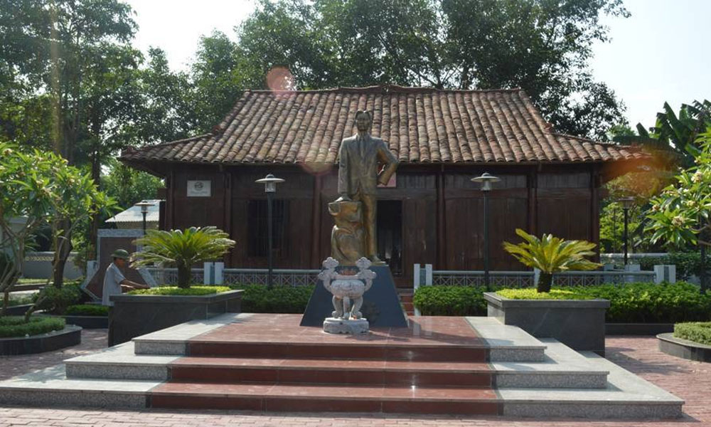
Khu lưu niệm đồng chí Hoàng Đình Giong tại xóm Nà Toàn, phường Đề Thám, thành phố Cao Bằng.
3. Học tập đồng chí Hoàng Đình Giong, cùng với cả nước, đảng bộ và nhân dân các dân tộc tỉnh Cao Bằng quyết tâm thực hiện thắng lợi sự nghiệp cách mạng vẻ vang của đảng và dân tộc
Cao Bằng tự hào là nơi cội nguồn của cách mạng Việt Nam, là quê hương thứ hai của Chủ tịch Hồ Chí Minh, nơi sinh ra đồng chí Hoàng Đình Giong - một trong những người cộng sản đầu tiên của Cao Bằng, người học trò xuất sắc của Chủ tịch Hồ Chí Minh, lãnh đạo tiền bối tiêu biểu của Đảng và cách mạng Việt Nam. Kế thừa, phát huy truyền thống lịch sử vẻ vang quê hương cội nguồn cách mạng, học tập tấm gương đồng chí Hoàng Đình Giong, Đảng bộ và nhân dân các dân tộc tỉnh Cao Bằng không ngừng xây dựng khối đại đoàn kết toàn dân tộc, vượt qua mọi khó khăn, thách thức, nỗ lực phấn đấu hoàn thành tốt các mục tiêu, nhiệm vụ của Nghị quyết Đại hội đại biểu Đảng bộ tỉnh Cao Bằng lần thứ XIX (2020 - 2025) “Xây dựng Đảng bộ và hệ thống chính trị trong sạch, vững mạnh, phát huy sức mạnh đoàn kết các dân tộc, huy động mọi nguồn lực, xây dựng Cao Bằng - nơi cội nguồn cách mạng phát triển nhanh và bền vững”.

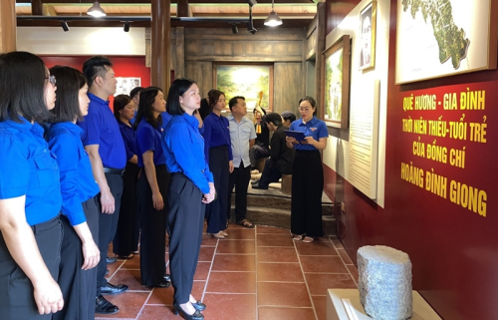
Khu lưu niệm đồng chí Hoàng Đình Giong trở thành địa chỉ đỏ giáo dục truyền thống cách mạng tại Cao Bằng.
Trong gần 40 năm thực hiện công cuộc đổi mới của đất nước, Cao Bằng vững bước trên con đường đổi mới, vận dụng sáng tạo, cụ thể hoá đường lối, chủ trương của Đảng, chính sách, pháp luật của Nhà nước cho phù hợp với đặc điểm, tình hình của địa phương, đã đạt được nhiều thành tựu trên các lĩnh vực, như: kinh tế tiếp tục tăng trưởng, văn hóa - xã hội có nhiều tiến bộ, bảo đảm an sinh xã hội, đời sống của đồng bào dân tộc thiểu số ngày càng được cải thiện, quốc phòng - an ninh ổn định, chủ quyền biên giới quốc gia được giữ vững, công tác đối ngoại và hợp tác quốc tế được mở rộng,... đóng góp xứng đáng vào sự nghiệp công nghiệp hóa, hiện đại hóa đất nước, xây dựng, bảo vệ vững chắc Tổ quốc Việt Nam xã hội chủ nghĩa.
Cuộc đời, sự nghiệp và phẩm chất đạo đức cách mạng, trọn đời phấn đấu, hy sinh vì độc lập, tự do của dân tộc, vì hạnh phúc của Nhân dân của đồng chí Hoàng Đình Giong mãi mãi là tấm gương sáng cho nhiều thế hệ cán bộ, đảng viên, thế hệ trẻ học tập và noi theo. Kỷ niệm 121 năm Ngày sinh của đồng chí Hoàng Đình Giong, người con ưu tú của quê hương Cao Bằng, lãnh đạo tiền bối tiêu biểu của Đảng và cách mạng Việt Nam, là dịp để chúng ta bày tỏ lòng thành kính, tri ân công lao đóng góp to lớn của đồng chí Hoàng Đình Giong đối với sự nghiệp cách mạng của Đảng và dân tộc. Học tập và noi theo đồng chí Hoàng Đình Giong và các đồng chí Lãnh đạo tiền bối tiêu biểu, toàn Đảng, toàn dân và toàn quân không ngừng nỗ lực, phấn đấu, tập trung xây dựng Đảng, hệ thống chính trị trong sạch, vững mạnh, phát triển kinh tế - xã hội, bảo đảm quốc phòng, an ninh, bảo đảm an sinh xã hội, chăm lo đời sống cho đồng bào dân tộc thiểu số, phát huy sức mạnh khối đại đoàn kết toàn dân tộc,… góp phần thực hiện thắng lợi Nghị quyết Đại hội đại biểu toàn quốc lần thứ XIII của Đảng và Nghị quyết Đại hội đảng bộ các cấp nhiệm kỳ 2020 - 2025.
Nguồn: Ban Tuyên giáo Trung ương Đoàn

2
Ngày Quốc tế thiếu nhi
01/6/2025

Lịch sử ra đời ngày Quốc tế thiếu nhi
Rạng sáng ngày 01/6/1942, bọn phát xít Đức bao vây làng Li-đi-xơ (Tiệp Khắc), chúng bắt 173 người đàn ông, 196 người phụ nữ và trẻ em. Tại đây, chúng đã tàn sát dã man 66 người và đưa 104 em thiếu nhi vào trại tập trung, 88 em đã bị chết trong các phòng hơi độc, 9 em khác bị đưa đi làm tay sai cho bọn phát xít. Làng Li-đi-xơ không còn một bóng người. Hai năm sau, ngày 10/6/1944, bọn phát xít Đức lại bao vây thị trấn Ô-ra-đua (Pháp), chúng dồn 400 người vào nhà thờ, trong đó có nhiều phụ nữ và hơn 100 trẻ em, phóng hỏa đốt cháy một cách thảm thương.
Với trách nhiệm thiêng liêng và cao quý của mình, năm 1949 Liên đoàn Phụ nữ dân chủ Quốc tế đã quyết định lấy ngày 01/6 hàng năm làm ngày quốc tế bảo vệ thiếu nhi, nhằm đòi chính phủ các nước phải nhận trách nhiệm về đời sống thiếu nhi, đòi giảm ngân sách quân sự để tăng ngân sách giáo dục, bảo vệ và chăm sóc thiếu niên, nhi đồng.
Tiếp theo, tháng 4/1952 tại Viên (Thủ đô nước Áo) đã có cuộc họp quốc tế bảo vệ thiếu nhi. Hội nghị này đã yêu cầu tất cả chính phủ các nước đặt ra pháp luật cho nước mình nhằm đảm bảo hạnh phúc cho các bà mẹ và trẻ em, đòi cấm dùng những phát minh khoa học vào mục đích chiến tranh.
Đến năm 1955, đại hội các bà mẹ của hầu hết các nước trên thế giới họp tại Mátxcơva (Nga) đã tố cáo bọn đế quốc âm mưu gây lại chiến tranh và kêu gọi các bà mẹ khắp năm châu siết chặt thêm hàng ngũ đấu tranh cho một nền hoà bình bền vững trên đất nước.
Từ đó đến nay, những tổ chức phụ nữ, thanh niên ở các nước đã lấy ngày 01/6 làm ngày biểu dương lực lượng đấu tranh chống các thế lực gây chiến tranh để bảo vệ hạnh phúc cho các bà mẹ và trẻ em trên thế giới.
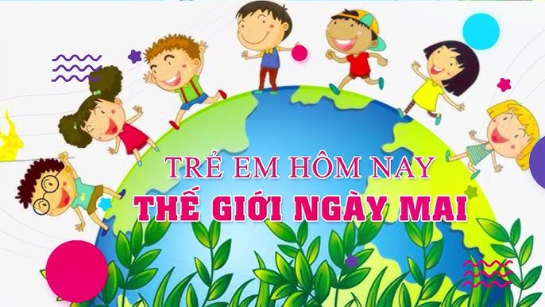

Ngày Quốc tế thiếu nhi trên thế giới
Tại đa số các nước Tây phương, Trung Đông, Phi châu và Nam bán cầu đều có Ngày Trẻ Em, tổ chức vào các thời điểm khác nhau trong năm. Ngày Trẻ Em ở Úc là ngày thứ Tư tuần bốn của tháng 10, ở Brazil là 12/10, còn là ngày Đức Mẹ Aparecida, ngày nghỉ toàn quốc tại Brazil.
Trong khi đó, ngày Trẻ Em ở Ấn Độ là ngày 14/11, mừng sinh nhật nhà lãnh đạo Jawaharlal Nehru (thủ tướng đầu tiên của Ấn Độ).
Tuy nhiên, tại Âu châu, Ngày Trẻ Em là ngày đặc biệt của LHQ, đặc biệt là UNICEF (United Nations International Children’s Emergency Fund). Năm 2011, hội nghị thượng đỉnh các nước G8 tổ chức tại Heiligendamm (Đức) từ 06/6 - 08/6 quan tâm vấn đề nghèo khổ ở Phi châu và ngăn ngừa HIV ở trẻ em.
Ở Nhật, Ngày Quốc tế Thiếu nhi là ngày nghỉ toàn quốc, gọi là “Kodomo no Hi”, và được tổ chức vào ngày 05/5. Kodomo no Hi nghĩa là Ngày Trẻ Em, một ngày trong lễ hội Tuần lễ Vàng của Nhật (Japanese Golden Week festival), được tổ chức để tôn vinh trẻ em và mừng chúng hạnh phúc. Năm 1948, chính phủ Nhật tuyên bố Ngày Trẻ Em là ngày nghỉ toàn quốc. Ngày Thiếu Nhi có nguồn gốc là “Tango no Sekku”, được biết đến là Ngày Con Trai (Boys’ Day) để tôn vinh con trai, còn Ngày Con Gái (Girls’ Day) được tổ chức vào 03/3, gọi là Hinamatsuri. Năm 1948, chính phủ ra lệnh lấy ngày này làm ngày nghỉ toàn quốc để mừng hạnh phúc của trẻ em và bày tỏ lòng biết ơn các bậc cha mẹ. Sau được đổi tên là Kodomo no Hi.
Ngày Quốc tế thiếu nhi ở Việt Nam
Việt Nam là nước đầu tiên ở châu Á và nước thứ hai trên thế giới phê chuẩn Công ước về quyền trẻ em – Văn kiện pháp lý Quốc tế đầu tiên đề cập toàn diện đến các quyền trẻ em dựa trên nguyên tắc trẻ em có quyền được chăm sóc, bảo vệ và giúp đỡ đặc biệt. Từ 15/5 đến 30/6 được coi là tháng Hành động vì trẻ em Việt Nam.
Ở nước ta, ngay sau khi giành được độc lập, ngày 01/6 và Tết Trung thu (15/8 âm lịch) hàng năm đã thật sự trở thành ngày hội vui chơi tưng bừng của thiếu nhi cả nước. Ngày Quốc tế Thiếu nhi đầu tiên (01/6/1950) trong giai đoạn cuộc kháng chiến chống thực dân Pháp của dân tộc ta đang trải qua thời kỳ cam go ác liệt nhất, nhưng Bác Hồ kính yêu vẫn luôn nghĩ tới thiếu nhi cả nước, Bác gửi thư chúc mừng các cháu thiếu niên, nhi đồng.
Bác viết: “Bác thương các cháu lắm, Bác hứa với các cháu rằng đến ngày đánh đuổi hết giặc Pháp, kháng chiến thành công, Bác cùng Chính phủ và các đoàn thể sẽ cố gắng làm cho các cháu dần dần được no ấm, được vui chơi, được học hành, được vui sướng…”.
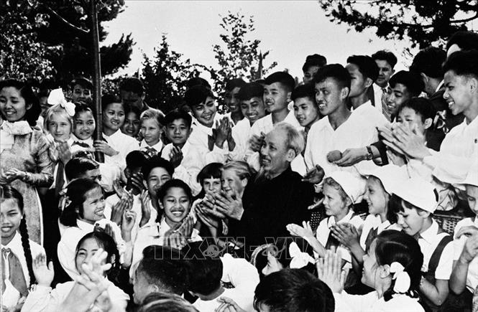 | 
Từ đó về sau, hàng năm cứ đến ngày Tết thiếu nhi và Tết Trung thu, thiếu nhi cả nước ta lại hân hoan đón nhận thư chúc mừng của Bác Hồ. Bác Hồ luôn hết sức quan tâm, dạy bảo các cháu nên người, trong đó 5 Điều Bác dạy thiếu niên nhi đồng đã trở thành nội dung giáo dục đối với Đội Thiếu niên Tiền phong Hồ Chí Minh.
Nhiều người chia sẻ, con người ai cũng có những tuổi thơ khác nhau, nhưng những ngày Tết thiếu nhi, hay tết trung thu luôn khắc ghi những kỷ niệm êm đềm về tuổi thơ trong sáng. Dù ta có đi đâu làm gì, vẫn luôn nhớ về tuổi thơ ấy. Do vậy, hãy dành cho trẻ nhỏ những ký ức thật đẹp đẽ về tuổi thơ, hãy để cho các cháu được vui chơi, tận hưởng niềm hạnh phúc của mình.
Nguồn: Trung tâm Lưu trữ quốc gia

3
Kỷ niệm 114 năm Ngày Bác Hồ ra đi tìm đường
cứu nước (05/6/1911 – 05/6/2025)

Sinh ra, lớn lên trong một gia đình nhà nho yêu nước, nơi quê hương giàu truyền thống cách mạng, chứng kiến bao cảnh đau thương nước mất, nhà tan, Nguyễn Tất Thành ra đi tìm đường cứu nước, cứu dân khi mới 21 tuổi. Từ lúc còn nhỏ, Người sớm được tiếp cận với các tư tưởng lớn của phương Đông, hấp thụ vốn văn hóa truyền thống của dân tộc, Hán học và bước đầu tiếp xúc với văn hóa phương Tây. Vốn có tư chất thông minh, tinh thần ham học hỏi, khả năng tư duy độc lập, tính ham hiểu biết và nhạy cảm với cái mới, Người bị lôi cuốn bởi khẩu hiệu “Tự do, bình đẳng, bác ái” và thôi thúc bởi ý định tìm hiểu “cái gì ẩn dấu sau” những từ đẹp đẽ đó ở chính nước sinh ra khẩu hiệu đó. Những tư tưởng tiến bộ của cuộc cách mạng ở Pháp năm 1789, thành tựu văn minh, tiến bộ của nhân loại ở Pháp và các nước châu Âu khác đã thúc đẩy Người muốn đến tận nơi tìm hiểu. Đó chính là những lý do Nguyễn Tất Thành quyết định chọn nước Pháp, chọn châu Âu làm điểm đến đầu tiên trong cuộc hành trình đi tìm đường cứu nước năm 1911.
Ngày 02/6/1911, chàng thanh niên yêu nước Nguyễn Tất Thành ra bến Nhà Rồng liên hệ xin việc. Ngày 03/6/1911, anh được nhận vào làm phụ bếp trên tàu buôn Đô đốc Latouche Tréville. Ngày 05/6/1911, với tên mới Văn Ba, anh theo tàu rời nước ra đi. Không khoác áo thân sĩ, Nguyễn Tất Thành ra đi trong tư cách một người lao động, khởi nghiệp với đôi bàn tay trắng, với một ý chí mãnh liệt, một nghị lực phi thường, một mình tiến hành cuộc trường chinh 30 năm tìm đường cứu nước, giải phóng dân tộc.
Hành trang ban đầu của Nguyễn Tất Thành khi ra nước ngoài là vốn tri thức về văn hóa phương Đông và phương Tây, lòng yêu nước nhiệt thành, tiếp thu có chọn lọc con đường cứu nước của các nhà yêu nước lớp trước và một dự định lớn lao, đó là “xem nước Pháp và các nước khác, sau khi xem xét họ làm như thế nào, tôi sẽ trở về giúp đồng bào ta” đó là dự định tìm con đường cứu nước, cứu dân.
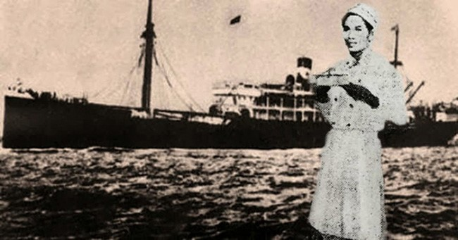
Có thể nói, đầu thế kỷ XX, Hồ Chí Minh là một trong số rất ít các nhà cách mạng đương thời có điều kiện đi nhiều (do làm bồi tàu, thủy thủ), có một vốn hiểu biết khá tường tận về chủ nghĩa đế quốc và hệ thống thuộc địa của chúng. Gần 10 năm, vừa lao động kiếm sống, vừa tiến hành khảo sát thực tiễn nhiều nước tư bản và các nước thuộc địa, khảo sát các cuộc cách mạng ở các nước Pháp, Anh, Mỹ… Nguyễn Tất Thành đã có nhận thức quan trọng là: Cách mạng tư sản (CMTS) là những cuộc cách mạng vĩ đại, nhưng là những cuộc cách mạng chưa đến nơi. Nó đã phá tan gông xiềng phong kiến cùng những luật lệ hà khắc và những ràng buộc vô lý để giải phóng sức lao động của con người. CMTS dựng lên một chế độ mới tiến bộ hơn xã hội phong kiến. Nhưng cách mạng xong rồi dân chúng vẫn khổ, vẫn bị áp bức, bóc lột và vẫn ấp ủ mong muốn làm cách mạng. Từ đó, Người đi tới kết luận, chúng ta đổ xương máu để làm cách mạng thì không đi theo con đường cách mạng này. Nguyễn Tất Thành đã tìm ra những mặt trái của xã hội phương Tây, nhận ra “Ở đâu cũng có người nghèo khổ như xứ sở mình” do ách áp bức, bóc lột dã man, vô nhân đạo của bọn thống trị. Điều đó đã giúp Người có một nhận thức quan trọng: Nhân dân lao động trên toàn thế giới cần đoàn kết lại để đấu tranh chống kẻ thù chung là giai cấp thống trị; cùng nhau thực hiện nguyện vọng chung là độc lập, tự do.
Cuối năm 1917, Nguyễn Tất Thành từ Anh trở lại Pháp vào lúc cuộc cách mạng xã hội chủ nghĩa Tháng Mười Nga vừa bùng nổ thắng lợi, mở ra hướng phát triển mới trong lịch sử loài người. Sự kiện này có ảnh hưởng lớn đến tình cảm và nhận thức của Người. Đầu năm 1919, Nguyễn Tất Thành tham gia Đảng xã hội Pháp, một chính Đảng duy nhất ở Pháp tỏ ý quan tâm đến số phận các dân tộc thuộc địa. Tuy nhiên, Nguyễn Ái Quốc thất vọng, vì họ nói rất hay, “thông qua những nghị quyết rất kêu, để sau đại hội đưa vào viện bảo tàng”.
Từ những hoạt động thực tiễn trên và đọc “Sơ thảo lần thứ nhất luận cương về các vấn đề dân tộc và thuộc điạ” của Lênin đăng trên báo L’ Humanite tháng 7/1920, Người đã đến với chủ nghĩa Mác - Lênin. Trong bối cảnh lúc bấy giờ, có nhiều trí thức Việt Nam sống tại Pháp, nhưng Người đã thể hiện vượt trội về tư tưởng khi nhận ra được chân lý lớn nhất của thời đại. Luận cương đã giải đáp cho Nguyễn Ái Quốc những băn khoăn về con đường giành độc lập, tự do cho dân tộc, trả lời câu hỏi ai là người lãnh đạo, lực lượng tham gia và mối quan hệ giữa cách mạng giải phóng ở các nước thuộc địa với cách mạng vô sản (CMVS) ở chính quốc. Đêm kết thúc Đại hội Tours của Đảng xã hội Pháp (30/12/1920), Người bỏ phiếu tán thành gia nhập Quốc tế III, đánh dấu bước ngoặt lớn trong đời hoạt động cách mạng của Nguyễn Ái Quốc. Đây là một mốc lịch sử quan trọng trong hành trình đi tìm đường cứu nước của Người, đánh dấu bước chuyển biến quyết định, nhảy vọt, thay đổi về chất trong nhận thức tư tưởng và lập trường chính trị của Người - từ một nhà yêu nước chân chính trở thành một chiến sĩ cộng sản. Đồng thời, sự kiện đó cũng đánh dấu một bước ngoặt lịch sử vĩ đại của cách mạng Việt Nam, mở đầu quá trình kết hợp đấu tranh giai cấp với đấu tranh dân tộc, độc lập dân tộc gắn liền với chủ nghĩa xã hội (CNXH), tinh thần yêu nước chân chính với chủ nghĩa quốc tế vô sản. Người kết luận: “Muốn cứu nước và giải phóng dân tộc không có con đường nào khác con đường cách mạng vô sản”. Từ đây, cách mạng Việt Nam bắt đầu đi vào quỹ đạo của CMVS. Trong tư tưởng Hồ Chí Minh, con đường cách mạng độc lập dân tộc gắn liền với CNXH bắt đầu hình thành.
Đầu năm 1924, Nguyễn Ái Quốc về Quảng Châu (Trung Quốc). Tại đây, Người bắt đầu xây dựng những nhân tố bảo đảm cho cách mạng Việt Nam như: Truyền bá chủ nghĩa Mác - Lênin vào Việt Nam, khơi dậy tinh thần đấu tranh của các tầng lớp nhân dân, xây dựng tổ chức tiền thân của Đảng Cộng sản Việt Nam, phát triển lực lượng cách mạng. Các văn bản: Chánh cương vắn tắt, Sách lược vắn tắt, Điều lệ vắn tắt do Người dự thảo được thông qua tại Hội nghị hợp nhất, chứng tỏ đến năm 1930, tư tưởng của Nguyễn Ái Quốc về con đường cách mạng Việt Nam đã được hình thành cơ bản. Đường lối này khi được Đảng, Hồ Chí Minh truyền bá, cả dân tộc đã hưởng ứng đi theo. Đó là sự lựa chọn của chính lịch sử của toàn dân tộc Việt Nam.
Sau nhiều năm dày công chuẩn bị về chính trị và tổ chức cho việc thành lập Đảng, đào tạo và huấn luyện cán bộ cho cách mạng Việt Nam, để chủ động đón thời cơ giải phóng dân tộc đang đến gần, ngày 28/01/1941, Người đã vượt qua biên giới Việt - Trung, đặt chân lên mảnh đất địa đầu của Tổ quốc sau hơn 30 năm xa cách. Một trang sử mới mở ra trong cuộc đời cách mạng của Người và cũng là bước ngoặt mới cho cuộc đấu tranh giải phóng dân tộc Việt Nam.
Trong hành trình tìm đường cứu nước, Nguyễn Ái Quốc đến với chủ nghĩa Mác-Lênin, với học thuyết chủ nghĩa xã hội khoa học, Người đã đặt nền móng cho lý luận cách mạng Việt Nam trong thời đại mới; chấm dứt khủng hoảng đường lối cứu nước triền miên từ giữa thế kỷ XIX đến đầu thế kỷ XX; tìm thấy đường lối phát triển đúng đắn cho dân tộc, phù hợp với trào lưu tiến hóa chung của nhân loại và xu thế của thời đại. Nguyễn Tất Thành - Nguyễn Ái Quốc - Hồ Chí Minh, đã đem ánh sáng chủ nghĩa Mác - Lênin soi đường cho phong trào yêu nước. Hồ Chí Minh, một biểu tượng sáng chói trong hai cuộc kháng chiến lừng lẫy của dân tộc chống thực dân Pháp và đế quốc Mỹ xâm lược, trong công cuộc tái thiết và phát triển đất nước theo con đường đi lên CNXH. Việc tìm ra con đường cứu nước, phát triển của dân tộc Việt Nam, Hồ Chí Minh đã đóng góp to lớn, thiết thực chuẩn bị cho việc mở ra một giai đoạn phát triển mới của phong trào CMVS nói chung, phong trào giải phóng dân tộc ở các nước thuộc địa và phụ thuộc trên thế giới và châu Á nói riêng.
Sự kiện ngày 05/6/1911 gắn liền với tên tuổi và công lao to lớn của Chủ tịch Hồ Chí Minh vĩ đại, Người đã xông pha trên con đường vạn dặm để tìm ra cái “cẩm nang thần kì”, đưa sự nghiệp cứu nước, giải phóng dân tộc đến thắng lợi vẻ vang, lập nên Nước Việt Nam Dân chủ Cộng hòa, nhà nước dân chủ nhân dân đầu tiên ở Đông Nam Á. Việt Nam từ một xứ thuộc địa nửa phong kiến đã trở thành nước tự do, độc lập. Nhân dân từ thân phận nô lệ trở thành người làm chủ đất nước, làm chủ vận mệnh của mình. Bài học khảo sát với tầm nhìn thời đại, một tư duy độc lập, tự chủ, sáng tạo nhằm tìm ra con đường đúng đắn cho sự nghiệp cứu nước, giải phóng dân tộc của Hồ Chí Minh từ 114 năm trước vẫn đang là tấm gương sáng mà chúng ta cần học tập để tìm ra con đường phát triển phù hợp cho Việt Nam ở thời kỳ hội nhập quốc tế hiện nay.
Nguồn: baolamdong.vn

4
Ngày báo chí cách mạng Việt Nam
(21/6/2025)

Từ những năm 60 thế kỉ XIX, Việt Nam đã xuất hiện một số tờ báo tại Sài Gòn, Hà Nội và một vài địa phương khác. Các tờ báo này tập hợp nhiều nhà văn, nhà báo, nhà trí thức theo từng nhóm nhỏ, nhưng có các khuynh hướng chính trị khác nhau. Đến ngày 21/6/1925, tại Quảng Châu, Trung Quốc, lãnh tụ Nguyễn Ái Quốc đã sáng lập tờ báo Thanh Niên, đây là dấu mốc đánh dấu sự hình thành của nền báo chí cách mạng Việt Nam.
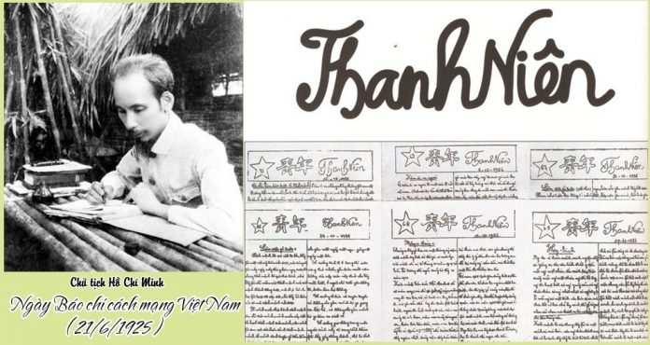
Từ khi tờ báo “Thanh niên” ra đời, báo chí Việt Nam đã giương cao ngọn cờ cách mạng, nói lên ý chí, khát vọng của dân tộc Việt Nam và chỉ rõ phương hướng đấu tranh của nhân dân Việt Nam vì độc lập, tự do và chủ nghĩa xã hội. Chủ tịch Hồ Chí Minh cũng là người đào tạo lớp làm báo vô sản đầu tiên của Việt Nam như Lê Hồng Sơn, Hồ Tùng Mậu, Lê Duy Điềm, Trương Văn Lĩnh...
Ngày 02/6/1950, Chính phủ chính thức quyết định cho thành lập Hội “Những người viết báo Việt Nam” (Hội Nhà Báo Việt Nam ngày nay). Đến tháng 7/1950, Tổ chức Báo chí quốc tế (OIJ) đã công nhận Hội những người viết báo Việt Nam là thành viên chính thức của tổ chức.
Ngày 05/02/1985, Ban Bí thư Trung ương Ðảng ra Quyết định số 52-QĐ/TW lấy ngày ra số đầu tiên của báo Thanh Niên làm ngày Báo chí Việt Nam (21/6/1925) nhằm nâng cao vai trò và trách nhiệm xã hội của báo chí, thắt chặt mối quan hệ giữa báo chí với công chúng, tăng cường sự lãnh đạo của Đảng đối với báo chí. Cũng trong năm đó, lần đầu tiên báo chí cả nước tổ chức Lễ kỷ niệm ngày Báo chí Việt Nam và kỷ niệm 60 năm báo Thanh Niên xuất bản số đầu tiên. Ðây là ngày lễ không chỉ của riêng giới báo chí mà là ngày lễ của nhân dân cả nước, vì báo chí là sự nghiệp của toàn dân. Ngày 21/6/2000, nhân kỉ niệm 75 năm ngày Báo chí Việt Nam, theo đề nghị của Hội Nhà báo Việt Nam, Bộ Chính trị Ban Chấp hành Trung ương Đảng đồng ý gọi ngày Báo chí Việt Nam là ngày Báo chí Cách mạng Việt Nam.
Qua nhiều giai đoạn lịch sử, báo chí đã trở thành tiếng nói của Đảng, Nhà nước và các tổ chức chính trị, xã hội, nghề nghiệp, là diễn đàn tin cậy của nhân dân, đồng thời cũng là vũ khí sắc bén chống lại các thế lực thù địch của cách mạng, đấu tranh chống tiêu cực bảo vệ lợi ích của nhân dân. Báo chí ở nước ta đã phát triển mạnh mẽ cả về số lượng và chất lượng, hình thành hệ thống thông tấn, báo chí, phát thanh, truyền hình rộng khắp cả nước. Việt Nam hiện có 815 cơ quan báo chí và khoảng 41.000 người đang hoạt động trong lĩnh vực báo chí. Báo chí đã và đang góp phần tuyên truyền, phổ biến đường lối, chính sách của Đảng và Nhà nước, phản ánh nguyện vọng chính đáng của các tầng lớp nhân dân; đồng thời, quảng bá hình ảnh đất nước, con người Việt Nam đến với bạn bè quốc tế, góp phần nâng cao vị thế của Việt Nam trên trường quốc tế.
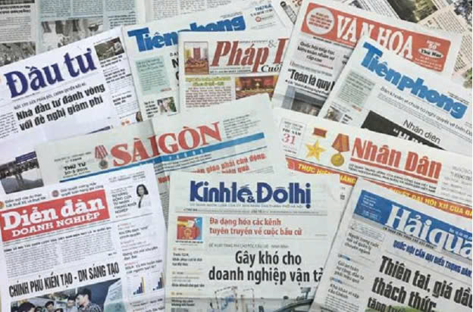
Hướng tới kỷ niệm 100 năm ngày Báo chí cách mạng Việt Nam, với mục tiêu xây dựng “nền báo chí, truyền thông cách mạng, chuyên nghiệp, nhân văn và hiện đại”, tiếp tục khẳng định vị trí, vai trò của báo chí cách mạng Việt Nam đối với mọi mặt đời sống kinh tế - xã hội của đất nước; tại Hội nghị báo chí toàn quốc năm 2022, đồng chí Nguyễn Trọng Nghĩa, Bí thư Trung ương Đảng, Trưởng ban Tuyên giáo Trung ương đã đề ra 6 sứ mệnh của báo chí cách mạng Việt Nam:
Thứ nhất, làm tốt hơn nữa chức năng định hướng tư tưởng, đáp ứng yêu cầu ngày càng cao của công tác tuyên truyền và cách mạng.
Thứ hai, từ thực tiễn phong phú, phản ánh sinh động, có trọng tâm, trọng điểm, báo chí đi sâu vào những điểm mới, điểm khó, vùng sâu, vùng xa để đồng hành cùng dân tộc, cùng đất nước và kiều bào ta ở nước ngoài.
Thứ ba, phát huy dân chủ kỷ cương, vì lợi ích quốc gia, vì lợi ích dân tộc, tôn vinh sự nhân văn, chân – thiện – mỹ, tôn vinh sự sáng tao của nhân dân ta trong thời kỳ mới, khơi dậy khát vọng phát triển đất nước phồn vinh hạnh phúc theo tinh thần Nghị quyết Đại hội XIII của Đảng.
Thứ tư, nhận thức đầy đủ hơn về chức năng phản biện xã hội, đưa ý Đảng đến gần dân hơn; đồng thời, chống lại những tư tưởng sai trái, những suy thoái về tư tưởng, đạo đức... Mặt khác, báo chí cũng cần tỉnh táo, kiên định để thực hiện mục tiêu phản biện xã hội.
Thứ năm, báo chí cần tiếp tục thể hiện vai trò bảo vệ nền tảng tư tưởng xã hội, định hướng xã hội chủ nghĩa.
Thứ sáu, báo chí phải là lực lượng đồng hành, tiên phong hơn nữa trong nhiệm vụ tuyên truyền thông tin, đối ngoại.
Với những sứ mệnh lịch sử đó, báo chí cách mạng Việt Nam cần kiên định mục tiêu lý tưởng của Đảng, thực hiện tốt chức năng là cơ quan ngôn luận của Đảng, Nhà nước, tổ chức xã hội và là diễn đàn của nhân dân. Đội ngũ nhà báo phải trung thành với mục đích và lý tưởng của Đảng, đóng góp xứng đáng vào sự nghiệp xây dựng và bảo vệ Tổ quốc Việt Nam xã hội chủ nghĩa.
Ban Tổ chức – Kiểm tra tổng hợp

5
Ngày gia đình Việt Nam
(28/6/2025)

1. Nguồn gốc ngày Gia đình Việt Nam
Gia đình là một tế bào của xã hội, nơi duy trì nòi giống, là môi trường quan trọng hình thành, nuôi dưỡng và giáo dục nhân cách con người, bảo tồn và phát huy văn hóa truyền thống tốt đẹp, chống lại tệ nạn xã hội, tạo nguồn nhân lực phục vụ sự nghiệp xây dựng và bảo vệ Tổ quốc. Vì vậy, mỗi quốc gia, mỗi dân tộc muốn tồn tại và phát triển đều phải biết chăm sóc và bảo vệ gia đình, giữ gìn không khí vui vẻ để mọi thành viên đều cảm thấy hạnh phúc.
Sinh thời Chủ tịch Hồ Chí Minh đã nói “Nhiều gia đình cộng lại mới thành xã hội, gia đình tốt thì xã hội mới tốt, xã hội tốt thì gia đình càng tốt. Hạt nhân của xã hội là gia đình”. Thấm nhuần lời dạy của Bác, ngày 28/6/2000, Ban Bí thư Trung ương Đảng đã ban hành Chỉ thị số 55-CT/TW về tăng cường sự lãnh đạo của các cấp uỷ Đảng của cơ sở đối với công tác bảo vệ, chăm sóc và giáo dục trẻ em. Ngày 04/5/2001, Thủ tướng Chính phủ đã ban hành Quyết định số 72/2001/QĐ-TTg về ngày Gia đình Việt Nam. Quyết định nêu rõ: lấy ngày 28/6 hàng năm là ngày Gia đình Việt Nam, nhằm đề cao trách nhiệm lãnh đạo của các ngành, các cấp, các đoàn thể và tổ chức xã hội cùng toàn thể các gia đình thường xuyên quan tâm xây dựng gia đình no ấm, bình đẳng, tiến bộ, hạnh phúc, đẩy mạnh công tác bảo vệ, chăm sóc và giáo dục trẻ em góp phần xây dựng và bảo vệ Tổ quốc.
Từ đây, ngày Gia đình Việt Nam là một sự kiện văn hóa lớn nhằm tôn vinh những giá trị văn hóa truyền thống của gia đình Việt Nam. Đây cũng là dịp để các gia đình giao lưu, chia sẻ kinh nghiệm xây dựng gia đình văn hóa, hướng tới sự phát triển bền vững của gia đình trong thời kỳ công nghiệp hóa, hiện đại hóa và hội nhập quốc tế. Những giá trị truyền thống như lòng yêu nước, yêu quê hương, yêu thương đùm bọc lẫn nhau, hiếu nghĩa, hiếu học… đã được mỗi thành viên trong gia đình Việt Nam gìn giữ, vun đắp và phát huy.
Qua nhiều giai đoạn phát triển, cấu trúc trong quan hệ gia đình Việt Nam có những đổi thay, thế nhưng về chức năng và nhiệm vụ cơ bản của gia đình vẫn còn tồn tại đó chính là một nhân tố quan trọng không thể thiếu trong sự phát triển kinh tế, xã hội của đất nước. Đây cũng là dịp để mỗi người con hướng về gia đình, dành những cử chỉ, lời chúc và tình cảm ấm áp với bậc sinh thành và nuôi nấng.
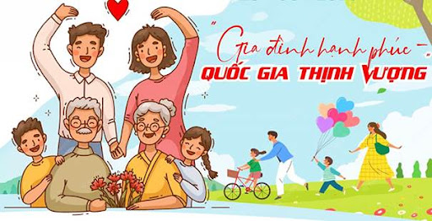
2. Ý nghĩa Ngày Gia đình Việt Nam
Trải qua nhiều thế hệ, gia đình Việt Nam được hình thành và phát triển với những chuẩn mực giá trị tốt đẹp góp phần xây dựng bản sắc văn hóa dân tộc. Những giá trị truyền thống quý báu như lòng yêu nước, yêu quê hương, yêu thương đùm bọc lẫn nhau, thủy chung, hiếu nghĩa, hiếu học, cần cù sáng tạo trong lao động, bất khuất, kiên cường vượt qua mọi khó khăn, thử thách đã được gia đình Việt Nam giữ gìn, vun đắp và phát huy trong suốt quá trình lịch sử dựng nước và giữ nước.
Ngày Gia đình Việt Nam là một sự kiện văn hóa lớn nhằm tôn vinh những giá trị văn hóa truyền thống của gia đình Việt Nam, là dịp để các gia đình giao lưu, chia sẻ kinh nghiệm xây dựng gia đình văn hóa, hướng tới sự phát triển bền vững của gia đình trong thời kỳ công nghiệp hóa, hiện đại hóa và hội nhập quốc tế. Đây cũng là ngày mọi người trong gia đình quan tâm đến nhau, xã hội quan tâm đến trẻ nhỏ và những người không có bố mẹ, cặp vợ chồng phải hiểu được giá trị mái ấm và cùng nhau vượt qua sóng gió để có một gia đình hạnh phúc.
Chủ đề năm 2025 là “Gia đình hạnh phúc, quốc gia thịnh vượng”, với các truyền thông về công tác gia đình:
1. Gia đình hạnh phúc là nền tảng của quốc gia hạnh phúc
2. Đầu tư cho công tác gia đình là đầu tư cho phát triển bền vững
3. Gia đình: điểm xuất phát và đích đến của chính sách
4. Hệ giá trị gia đình là hạt nhân của hệ giá trị quốc gia
5. Gia đình là nơi nuôi dưỡng, trao truyền các giá trị văn hóa tốt đẹp
6. Xây dựng nhân cách con người Việt Nam bắt đầu từ giáo dục đạo đức, lối sống trong gia đình
7. Hạnh phúc sẽ tỏa sáng trong gia đình không có bạo lực
8. Hành vi bạo lực gia đình là vi phạm pháp luật
9. Phòng, chống bạo lực gia đình là trách nhiệm của toàn xã hội
Ban Tổ chức – Kiểm tra tổng hợp

GÓC GIẢI TRÍ

¹ 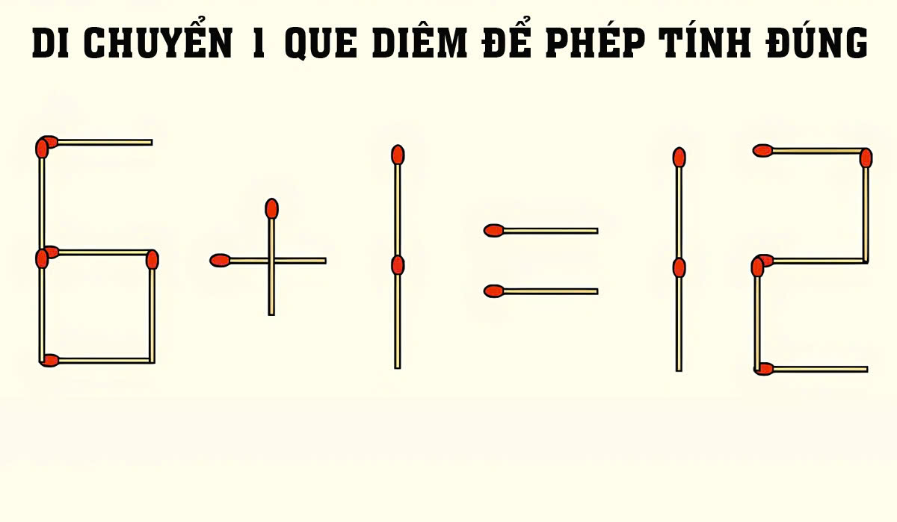
² 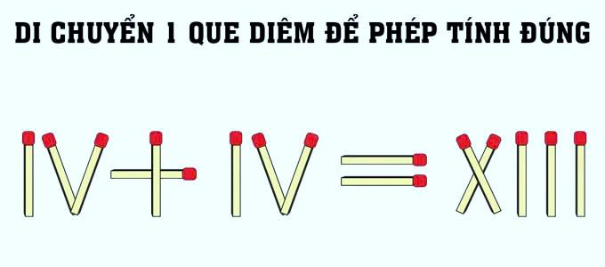
³
Lưu ý: Người giải chỉ được phép di chuyển que diêm, không vứt, bẻ gãy

GÓC KỸ NĂNG

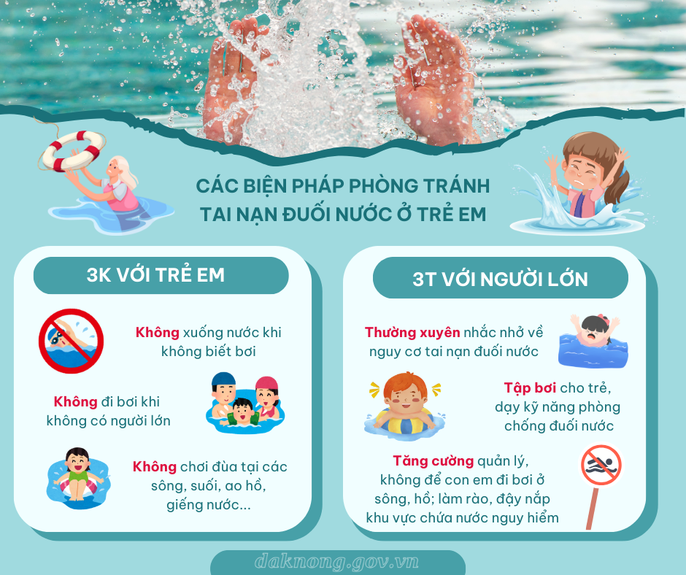
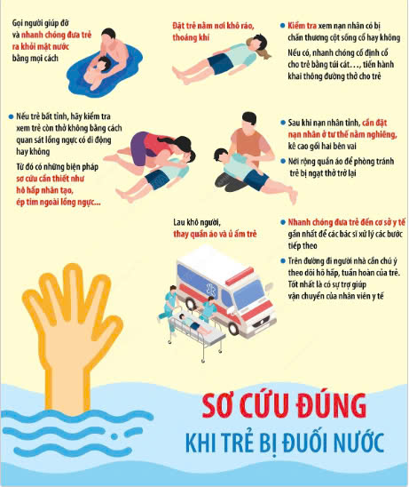
GÓC SỨC KHỎE, Y TẾ

